Группа 1.

Декодируйте текст с помощью кодировочной таблицы:
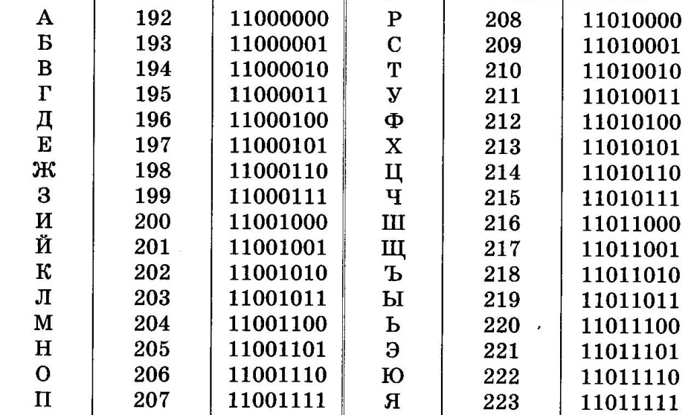

11010001 | 11000101 | 11001010 | 11010011 | 11001101 | 110001000 | 11000000

Группа 2.

Декодируйте текст с помощью кодировочной таблицы:

11001010 | 11001000 | 11001011 | 11001110 | 11000011 | 11010000 | 11000000 | 11001100 | 11001100

Группа 3.

Декодируйте текст с помощью кодировочной таблицы:

11001010 | 11001000 | 11001011 | 11001110 | 11001100 | 11000101 | 11010010 | 11010000

Группа 4.

Декодируйте текст с помощью кодировочной таблицы:

11000011 | 11010000 | 11000000 | 11000100 | 11010011 | 11010001 | 11011011

Группа 5.

Декодируйте текст с помощью кодировочной таблицы:

11010010 | 11001110 | 11001101 | 11001101 | 11000000

Группа 6.

Декодируйте текст с помощью кодировочной таблицы:

11001100 | 11001000 | 11001101 | 11010011 | 11010010 | 11000000

Группа 7.

Декодируйте текст с помощью кодировочной таблицы:

11000100 | 11000101 | 11010110 | 11001000 | 11001100 | 11000101 | 11010010 | 11010000

